TRƯỜNG ĐẠI HỌC KỸ THUẬT CÔNG NGHIỆP THÁI NGUYÊN
KHOA ĐIỆN TỬ
BỘ MÔN: CÔNG NGHỆ THÔNG TIN
----------- ----------

BÀI TIỂU LUẬN
MÔN HỌC
ĐẢM BẢO CHẤT LƯỢNG VÀ KIỂM THỬ PHẦN MỀM
ĐỀ TÀI: CLEAN CODE VÀ REFACTORING ĐỂ TĂNG KHẢ NĂNG KIỂM THỬ

GIÁO VIÊN HƯỚNG DẪN: TS. NGUYỄN TUẤN LINH
SINH VIÊN THỰC HIỆN : LƯƠNG HOÀNG VIỆT
MSSV: K225480106073
LỚP : 58.KTP

Thái Nguyên - 2026
TRƯỜNG ĐẠI HỌC KỸ THUẬT CÔNG NGHIỆP THÁI NGUYÊN
KHOA ĐIỆN TỬ
BỘ MÔN: CÔNG NGHỆ THÔNG TIN
----------- ----------

BÀI TIỂU LUẬN
MÔN HỌC
ĐẢM BẢO CHẤT LƯỢNG VÀ KIỂM THỬ PHẦN MỀM
ĐỀ TÀI: CLEAN CODE VÀ REFACTORING ĐỂ TĂNG KHẢ NĂNG KIỂM THỬ

GIÁO VIÊN HƯỚNG DẪN: TS. NGUYỄN TUẤN LINH
SINH VIÊN THỰC HIỆN : LƯƠNG HOÀNG VIỆT
MSSV: K225480106073
LỚP : 58.KTP

Thái Nguyên - 2026
TRƯỜNG ĐH KỸ THUẬT CÔNG NGHIỆP KHOA ĐIỆN TỬ  BỘ MÔN CÔNG NGHỆ THÔNG TIN | CỘNG HÒA XÃ HỘI CHỦ NGHĨA VIỆT NAM Độc lập - Tự do - Hạnh phúc  ----o0o----

Thái Nguyên, ngày 19 tháng 06 năm 2026

PHIẾU GIAO ĐỀ TÀI

Họ tên sinh viên: | Lương Hoàng Việt | MSSV: K225480106073
Chuyên ngành : | KTPM | Lớp học phần: 58KTP
TÊN ĐỀ TÀI: CLEAN CODE VÀ REFACTORING ĐỂ TĂNG KHẢ NĂNG KIỂM THỬ
- Yêu cầu thực hiện:
- Nghiên cứu nguyên lý clean code, modularity và design pattern giúp viết mã dễ kiểm thử.
- Kết quả dự kiến:
- Báo cáo theo mẫu của Khoa và bộ môn
- Source Code KTPM
Ngày giao nhiệm vụ: 01/06/2026
Ngày hoàn thành nhiệm vụ: 25/06/2026
Họ và tên cán bộ hướng dẫn:
BM. CÔNG NGHỆ THÔNG TIN CÁN BỘ HƯỚNG DẪN

Nguyễn Tuấn Linh

NHẬN XÉT CỦA GIÁO VIÊN HƯỚNG DẪN

………………………………………………………………………………………
………………………………………………………………………………………
………………………………………………………………………………………
………………………………………………………………………………………
………………………………………………………………………………………
………………………………………………………………………………………
………………………………………………………………………………………
………………………………………………………………………………………
………………………………………………………………………………………
………………………………………………………………………………………

Thái Nguyên, ngày….tháng…..năm 2026
GIÁO VIÊN HƯỚNG DẪN
(Ký ghi rõ họ tên)

NHẬN XÉT CỦA GIÁO VIÊN CHẤM

………………………………………………………………………………………
………………………………………………………………………………………
………………………………………………………………………………………
………………………………………………………………………………………
………………………………………………………………………………………
………………………………………………………………………………………
………………………………………………………………………………………
………………………………………………………………………………………
………………………………………………………………………………………
………………………………………………………………………………………

Thái Nguyên, ngày….tháng…..năm 2026
GIÁO VIÊN CHẤM
(Ký ghi rõ họ tên)

MỤC LỤC
PHIẾU GIAO ĐỀ TÀI 1
DANH MỤC HÌNH ẢNH 6
LỜI NÓI ĐẦU 7
PHẦN 1: MỞ ĐẦU 8
1.1. Lý do chọn đề tài 8
1.2. Mục tiêu nghiên cứu 9
1.3. Phạm vi nghiên cứu 9
PHẦN 2. CƠ SỞ LÝ THUYẾT VÀ TỔNG QUAN 10
2.1. Nền tảng về Tính kiểm thử và Mã nguồn sạch (Testability & Clean Code) 10
2.1.1. Khái niệm Tính kiểm thử (Testability) 10
2.1.2. Bản chất kiểm thử của Clean Code 10
2.2. Các bộ chỉ số đo lường tính kiểm thử (Testability Metrics) 11
2.2.1. Cấp độ Hàm (Method Testability) 11
2.2.2. Cấp độ Lớp (Class Testability) 11
2.3. Thiết kế kiến trúc hướng tới kiểm thử (Design for Testability) 12
2.3.1. Kỹ thuật "Khởi tạo vết cắt" (Creating Seams) 12
2.3.2. Đối tượng thay thế (Test Doubles) 12
2.3.3. Kiến trúc Lục giác (Hexagonal Architecture / Ports & Adapters) 12
2.4. Quy trình Phát triển hướng tính kiểm thử (Testability-Driven Development - TsDD) 12
2.5. Các Mẫu thiết kế (Design Pattern) hỗ trợ khả năng kiểm thử 13
PHẦN 3. VẬN DỤNG VÀ THỰC HÀNH TẠI NGỮ CẢNH CỤ THỂ 15
3.1. Mô tả ngữ cảnh thực tế (Before Refactoring) 15
3.1.1. Xây dựng bài toán thực tiễn 15
3.1.2. Chẩn đoán "Mùi mã nguồn" (Code Smells) 17
3.2. Áp dụng giải pháp Tái cấu trúc từng bước (Refactoring in Action) 18
3.2.1. Bước 1: Khởi tạo vết cắt (Creating Seams) thông qua Interface 18
3.2.2. Bước 2: Gom nhóm tham số (Encapsulate Field) 19
3.2.3. Bước 3: Tiêm phụ thuộc (Dependency Injection) và Bóc tách hàm (Extract Method) 20
3.3. Phân tích Kết quả và Đánh giá (Evaluation) 23
3.3.1. Triển khai kịch bản kiểm thử với Test Double (Stub) 23
3.3.2. So sánh hiệu năng thực thi (Execution Time) 23
3.3.3. Đo lường chỉ số tính kiểm thử (Testability Metrics) 24
3.3.4. Đánh giá rủi ro lan truyền lỗi (Fault Propagation Risk) 25
3.4. Bảng tổng hợp so sánh trước và sau khi Tái cấu trúc 25
PHẦN 4: KẾT LUẬN VÀ KIẾN NGHỊ 27
4.1. Tổng kết nội dung 27
4.2. Hạn chế của giải pháp 27
4.3. Định hướng mở rộng 28
KẾT LUẬN 29
LINK & QR GITHUB 30
TÀI LIỆU THAM KHẢO 31

DANH MỤC HÌNH ẢNH
Hình 2.1. Chu trình kết hợp kiểm thử và đo lường độ phức tạp tĩnh. 13

Hình 3.1. Sơ đồ kiến trúc vi phạm nguyên lý, gọi trực tiếp cơ sở dữ liệu. 17
Hình 3.2. Sơ đồ kiến trúc sau khi tiêm Dependency Injection. 19
Hình 3.3. Kết quả so sánh thời gian thực thi của hai kịch bản kiểm thử. 24
Hình 3.4. Phân tích và chấm điểm tĩnh độ phức tạp rẽ nhánh (Cyclomatic Complexity). 25

Hình 5.1. Qr code github 30

Bảng 3.1. Bảng tổng hợp so sánh trước và sau khi Tái cấu trúc 25

LỜI NÓI ĐẦU
Trong kỷ nguyên chuyển đổi số, phần mềm đã len lỏi vào từng ngóc ngách của đời sống xã hội. Một hệ thống phần mềm được sinh ra không chỉ đơn thuần là tập hợp các dòng lệnh gộp lại để "chạy được", mà nó mang một sứ mệnh lớn hơn: hoạt động đúng, ổn định và an toàn. Tuy nhiên, có một chân lý mang tính nghịch lý trong ngành công nghệ mà các nhà khoa học máy tính luôn phải thừa nhận: “Chúng ta không bao giờ có thể kiểm thử triệt để một phần mềm”. Giữa áp lực vắt kiệt thời gian phát hành và rủi ro tiềm ẩn của hệ thống, giải pháp không nằm ở việc dồn mọi gánh nặng lên vai các kỹ sư kiểm thử ở cuối chu trình, mà phải bắt nguồn từ tư duy "phòng bệnh hơn chữa bệnh" ngay từ những nét phác thảo kiến trúc và dòng mã đầu tiên.
Đó chính là nguồn cảm hứng đưa em đến với đề tài nghiên cứu: “Clean Code và Refactoring để tăng khả năng kiểm thử”. Nếu coi một phần mềm là một ngôi nhà, thì Tái cấu trúc (Refactoring) là kỹ thuật để tu sửa những mảng tường dột, còn Mã nguồn sạch (Clean Code) là triết lý thiết kế ngôi nhà ngay từ đầu để nó không bao giờ bị dột. Thông qua việc phân tích bộ đo lường Controllability - Observability, bóc tách các "God object" bằng Test Double và Kiến trúc Lục giác, tiểu luận này hướng tới việc chứng minh một mệnh đề mang tính nguyên bản: Mã nguồn sạch và được thiết kế tốt chính là mã nguồn có tính kiểm thử cao.
Để hoàn thành bài tiểu luận này, bên cạnh nỗ lực tự nghiên cứu và tổng hợp các nguồn học thuật chuẩn mực, em xin gửi lời cảm ơn chân thành và sâu sắc nhất đến Tiến sĩ Nguyễn Tuấn Linh. Em xin chân thành cảm ơn Thầy vì những bài giảng truyền cảm hứng, những định hướng học thuật khắt khe nhưng thực chiến trong môn học Đảm bảo chất lượng và Kiểm thử phần mềm. Chính những góc nhìn mở rộng từ Thầy đã giúp em hiểu được rằng kiểm thử không đơn thuần là việc "bấm nút tìm lỗi", mà là một hoạt động quản trị rủi ro nghiêm túc và mang tính hệ thống.
Mặc dù đã cố gắng hết sức trong việc tổng hợp tài liệu và đối chiếu với thực tiễn lập trình, song do giới hạn về mặt thời gian cũng như kinh nghiệm va chạm với các hệ thống phần mềm quy mô lớn, bài tiểu luận chắc chắn không tránh khỏi những thiếu sót nhất định. Em rất mong nhận được sự nhận xét, góp ý và chỉ bảo từ Thầy để bài nghiên cứu được hoàn thiện hơn, đồng thời giúp em củng cố vững chắc hành trang kiến thức trên con đường trở thành một Kỹ sư phần mềm chuyên nghiệp.
Em xin trân trọng cảm ơn!

PHẦN 1: MỞ ĐẦU

1.1. Lý do chọn đề tài
Trong bối cảnh nền công nghiệp phần mềm đang dịch chuyển mạnh mẽ sang các mô hình phân phối tốc độ cao như Agile và DevOps, việc phát hành sản phẩm liên tục (Continuous Delivery) đã trở thành tiêu chuẩn bắt buộc. Để đáp ứng được guồng quay này, hệ thống kiểm thử tự động (Automated Testing) đóng vai trò là một chốt chặn sống còn [3]. Tuy nhiên, thay vì hoạt động như một đòn bẩy bứt tốc, khâu kiểm thử thường xuyên trở thành một điểm nghẽn (bottleneck) trầm trọng trong vòng đời phát triển phần mềm (SDLC). Nguyên nhân cốt lõi của sự ách tắc này phần lớn không nằm ở quy trình hay công cụ kiểm thử, mà bắt nguồn từ chính chất lượng nội tại của mã nguồn [2].
Về mặt toán học xác suất, độ tin cậy của một hệ thống phần mềm không phải là giá trị trung bình cộng, mà là tích số của độ tin cậy từ các thành phần cấu thành [1]. Giả sử một phần mềm được lắp ráp từ 20 phân hệ, mỗi phân hệ có độ tin cậy khá cao là 90% (0.9); khi tích hợp lại, độ tin cậy tổng thể của cả hệ thống sẽ sụt giảm mạnh mẽ xuống chỉ còn vỏn vẹn 12.15% (0.9^20). Trạng thái rủi ro này đặt ra một yêu cầu tiên quyết: Để hệ thống lớn vững chãi, việc nâng cao và bảo chứng độ tin cậy cho từng đơn vị mã nguồn nhỏ nhất (Unit) là nhiệm vụ không thể chối bỏ [1].
Dù vậy, trong thực tiễn lập trình dưới áp lực thời gian, các kỹ sư thường vô tình tạo ra các "Mã nguồn bẩn" (Dirty Code). Dấu hiệu đặc trưng nhất là sự xuất hiện của các "God Objects" – những lớp đối tượng gánh vác quá nhiều chức năng nghiệp vụ, trộn lẫn logic toán học phức tạp với các thao tác truy xuất I/O (như cơ sở dữ liệu vật lý hoặc hệ thống tệp tin). Cấu trúc mã nguồn "dính chùm" (Tight Coupling) này khiến cho việc cô lập (isolation) một hàm hoặc một lớp để tiến hành kiểm thử trở nên vô cùng đắt đỏ, tốn thời gian và rườm rà [2].
Nhận thức được thực trạng đó, việc áp dụng Mã nguồn sạch (Clean Code) và Tái cấu trúc (Refactoring) không chỉ đơn thuần là các thao tác "làm đẹp" mã nguồn tùy hứng của lập trình viên. Hơn thế nữa, đây là một chiến lược thiết yếu hướng đến mục tiêu phòng ngừa lỗi từ sớm (Defect Prevention). Các nghiên cứu về chi phí chất lượng phần mềm đã chứng minh rằng: chi phí để phát hiện và sửa chữa một lỗi (Defect Correction) sẽ tăng theo cấp số nhân nếu lỗi đó lọt qua các vòng kiểm thử đơn vị và đi sâu vào giai đoạn tích hợp hoặc phát hành đến tay người dùng [3].
Việc cấu trúc lại hệ thống để mã nguồn trở nên linh hoạt, dễ đọc và độc lập sẽ trực tiếp dọn đường cho các kịch bản kiểm thử chạy mượt mà trên môi trường giả lập. Từ đó, tối ưu hóa toàn bộ chi phí của dự án và củng cố chất lượng phần mềm ngay từ trong thiết kế kiến trúc ban đầu theo chuẩn ISO/IEC 25010 [4]. Xuất phát từ nhu cầu thực tiễn và cấp thiết đó, đề tài "Clean Code và Refactoring để tăng khả năng kiểm thử" đã được lựa chọn để tiến hành nghiên cứu và thực hành.

1.2. Mục tiêu nghiên cứu
Bài tiểu luận được triển khai nhằm giải quyết ba mục tiêu cốt lõi sau:
Mục tiêu 1: Làm rõ bản chất của Tính kiểm thử (Testability) trong kỹ nghệ phần mềm. Chứng minh luận điểm: Một kiến trúc mã nguồn sạch luôn mang tính kiểm thử nội tại (intrinsically testable) cao [1], giúp cho quá trình phân tích luồng dữ liệu và thiết lập kịch bản kiểm thử diễn ra trơn tru.
Mục tiêu 2: Tổng hợp và hệ thống hóa các bộ chỉ số đo lường tĩnh/động dùng để đánh giá tính kiểm thử (Testability Metrics) của một hệ thống [1]. Đồng thời, nghiên cứu các mẫu thiết kế và kỹ thuật chuyên biệt nhằm tách bạch logic và bẻ gãy các rào cản phụ thuộc môi trường [2].
Mục tiêu 3: Vận dụng triết lý Phát triển hướng tính kiểm thử (Testability-Driven Development - TsDD) [1] và các kỹ thuật tái cấu trúc cụ thể vào một bài toán hệ thống thực tế. Đánh giá, đo lường và so sánh hiệu năng, rủi ro trước và sau khi tái cấu trúc nhằm minh chứng hiệu quả tối ưu về chi phí và nỗ lực bảo trì hệ thống.

1.3. Phạm vi nghiên cứu
Để đảm bảo tính chuyên sâu và khả thi trong việc phân tích, đề tài giới hạn phạm vi nghiên cứu trong các ranh giới cụ thể:
Giới hạn đối tượng phân tích: Tập trung trực diện vào cấp độ thiết kế nhỏ nhất là Lớp (Class) và Hàm/Phương thức (Method) theo mô hình Lập trình hướng đối tượng (OOP). Các cấu trúc quy mô vĩ mô như kiến trúc dịch vụ vi mô (Microservices) sẽ không nằm trong trọng tâm của tiểu luận.
Giới hạn lý thuyết và kỹ thuật: Khảo sát và ứng dụng bộ tiêu chí đo lường về Khả năng điều khiển (Controllability) và Khả năng quan sát (Observability) [1]. Đồng thời, tập trung vào kỹ thuật bóc tách bằng "Vết cắt" (Seams) thông qua các Hợp đồng giao diện (Interfaces) và sử dụng đối tượng giả lập (Test Doubles) [2] để giải quyết triệt để các vấn đề liên kết cứng.

PHẦN 2. CƠ SỞ LÝ THUYẾT VÀ TỔNG QUAN

2.1. Nền tảng về Tính kiểm thử và Mã nguồn sạch (Testability & Clean Code)

2.1.1. Khái niệm Tính kiểm thử (Testability)
Trong kỹ nghệ phần mềm, Tính kiểm thử (Testability) không phải là một bước thao tác, mà là một thuộc tính chất lượng (quality attribute) phản ánh cấu trúc kiến trúc bên trong của phần mềm [1]. Một hệ thống có tính kiểm thử cao sẽ cho phép quá trình khởi tạo, thực thi và đánh giá các kịch bản kiểm thử (Test Cases) diễn ra dễ dàng, nhanh chóng và ít tốn kém chi phí. Thuộc tính này được định hình vững chắc dựa trên hai trụ cột cốt lõi:
Khả năng điều khiển (Controllability): Đây là mức độ dễ dàng mà một kỹ sư kiểm thử (hoặc công cụ tự động) có thể thiết lập hệ thống hoặc một thành phần (component) về một trạng thái mong muốn từ bên ngoài. Nếu một phương thức gọi trực tiếp kết nối CSDL từ bên trong thân hàm, nó có Khả năng điều khiển rất thấp vì người kiểm thử không thể ép buộc nó chạy với các dữ liệu biên (edge cases) giả định mà không can thiệp vào môi trường vật lý.
Khả năng quan sát (Observability): Đây là mức độ dễ dàng để hệ thống phơi bày kết quả đầu ra (output) và các trạng thái bên trong của nó sau khi thực thi. Nếu một hàm chỉ tính toán và ghi log ngầm mà không trả về kết quả cụ thể, Khả năng quan sát của nó bằng không. Khi đó, việc xác minh tính đúng đắn (Assertion) của kịch bản kiểm thử là bất khả thi.

2.1.2. Bản chất kiểm thử của Clean Code
Mã nguồn sạch (Clean Code) thường bị nhầm lẫn là một hình thức làm đẹp cú pháp. Tuy nhiên, bản chất thực sự của Clean Code chính là một cơ chế phòng vệ nhằm tối đa hóa Tính kiểm thử. Các quy chuẩn khắt khe của Clean Code tạo ra sự tương thích hoàn hảo với Unit Test:
Tính tinh gọn và Đơn nhiệm: Việc duy trì một hàm có kích thước nhỏ (thường dưới 24 dòng) và hạn chế số lượng tham số đầu vào (không vượt quá 4) đảm bảo rằng hàm đó chỉ mang một Trách nhiệm đơn lẻ (Single Responsibility). Điều này trực tiếp hạn chế rủi ro sinh ra các tác dụng phụ (side-effects), giúp việc viết kịch bản kiểm thử trở nên dễ dự đoán.
Phòng tránh bẫy Lập trình hướng đối tượng ngây thơ: Trong OOP, tính đóng gói (Encapsulation) và kế thừa (Inheritance) nếu bị lạm dụng sẽ gây ra tình trạng dính chùm trạng thái sâu (deep state coupling). Như một ví dụ kinh điển thường được lưu truyền trong giới lập trình: "Bạn chỉ muốn lấy ra một quả chuối để kiểm thử, nhưng cuối cùng thứ bạn nhận về lại là một con khỉ đang cầm quả chuối và cả một khu rừng phía sau". Clean Code đề cao cấu trúc phẳng và giao tiếp qua Interface, đập tan hiện tượng dính chùm môi trường này.

2.2. Các bộ chỉ số đo lường tính kiểm thử (Testability Metrics)
Để đánh giá chất lượng mã nguồn một cách định lượng, các bộ chỉ số đo lường tĩnh (Static Metrics) được áp dụng ở hai cấp độ cụ thể: Cấp độ Hàm và Cấp độ Lớp [1].

2.2.1. Cấp độ Hàm (Method Testability)
Độ phức tạp rẽ nhánh (Cyclomatic Complexity - CC): Số lượng các từ khóa điều khiển luồng (như if, for, while, switch) tỷ lệ thuận với số lượng đường dẫn thực thi độc lập (independent paths) bên trong hàm. Độ phức tạp rẽ nhánh càng cao, người lập trình càng phải tốn nhiều nỗ lực để viết đủ số kịch bản nhằm đạt độ bao phủ kiểm thử (Test Coverage) toàn diện.
Tỷ lệ miền Đầu vào/Đầu ra (Domain to Range Ratio - DRR): Chỉ số này đánh giá độ nhạy cảm với lỗi của một phương thức. Nếu miền đầu vào rộng hơn rất nhiều so với miền đầu ra (ví dụ: hàm nhận vào một object khổng lồ nhưng chỉ trả về True/False), hệ thống sẽ gặp khó khăn trong việc phát hiện những lỗi tiềm ẩn do sự mất mát thông tin trong quá trình tính toán.
Chỉ số hiển thị (Visibility): Chỉ số này phân tích sự tương quan giữa các biến đầu vào tường minh (Explicit Inputs) thông qua danh sách tham số, và các biến đầu vào ngầm định (Implicit Inputs) như biến toàn cục hay trạng thái tĩnh. Chỉ số hiển thị càng cao chứng tỏ tính minh bạch và khả năng Controllability càng tốt.

2.2.2. Cấp độ Lớp (Class Testability)
Chiều sâu cây kế thừa (Depth in Inheritance Tree - DIT): Một lớp nằm quá sâu trong cây kế thừa sẽ kế thừa một lượng lớn các phương thức và trạng thái từ các lớp cha. Điều này làm gia tăng sự mơ hồ về hành vi thực tế của đối tượng, buộc quy trình kiểm thử phải xác minh không chỉ lớp hiện tại mà cả những ảnh hưởng từ tổ tiên của nó.
Độ khớp (Coupling) và Độ kết dính (Cohesion): Tính kiểm thử đạt mức tối đa khi cấu trúc mã nguồn đạt trạng thái "Kết dính cao, Ghép nối thấp" (High Cohesion, Low Coupling). Các lớp ghép nối chặt chẽ với nhau khiến việc khởi tạo một thể hiện (instance) để kiểm thử trở nên vô cùng nặng nề do hiệu ứng domino khởi tạo (cascading instantiation).

2.3. Thiết kế kiến trúc hướng tới kiểm thử (Design for Testability)
Để đạt được các chỉ số lý tưởng, kiến trúc phần mềm cần được thiết kế chủ động từ trước thông qua các mẫu (patterns) và kỹ thuật chuyên biệt.

2.3.1. Kỹ thuật "Khởi tạo vết cắt" (Creating Seams)
"Vết cắt" (Seam) là một phương thức kỹ thuật cho phép bóc tách và thay đổi luồng thực thi của một đối tượng mà không cần chạm tay vào mã nguồn lõi. Thông thường, Seams được thực hiện thông qua việc trừu tượng hóa các lớp thành các Giao diện (Interfaces). Việc này phá vỡ liên kết trực tiếp giữa các module, mở đường cho việc tiêm các đối tượng thay thế trong quá trình kiểm thử.

2.3.2. Đối tượng thay thế (Test Doubles)
Khi một "Vết cắt" đã được thiết lập, các kỹ thuật phụ thuộc như Dependency Injection sẽ được sử dụng để bơm (inject) các Test Doubles vào hệ thống nhằm cách ly hoàn toàn với môi trường vật lý [2]:
Stub: Là một đối tượng giả lập chỉ có nhiệm vụ trả về dữ liệu mẫu (hardcoded data) được chỉ định từ trước, giúp bỏ qua thời gian I/O và mạng.
Mock: Là một phiên bản nâng cấp của Stub, không chỉ trả về dữ liệu mà còn có khả năng theo dõi (verify) xem các phương thức của nó có được gọi đúng số lần và với đúng tham số hay không.

2.3.3. Kiến trúc Lục giác (Hexagonal Architecture / Ports & Adapters)
Còn được gọi là kiến trúc "Cổng và Bộ chuyển đổi" (Ports & Adapters), thiết kế này cách ly hoàn toàn lõi nghiệp vụ (Application Core) khỏi các rào cản công nghệ (như UI, CSDL SQL, Hệ thống tệp). Nhờ việc lõi nghiệp vụ chỉ giao tiếp thông qua các "Cổng", các Unit Test có thể chạy hoàn toàn trên bộ nhớ (RAM) với tốc độ chớp nhoáng mà không bao giờ bị gián đoạn bởi các sự cố về mạng lưới hay cơ sở dữ liệu.

2.4. Quy trình Phát triển hướng tính kiểm thử (Testability-Driven Development - TsDD)
Từ nền tảng của phương pháp Lập trình Hướng kiểm thử truyền thống (Test-Driven Development - TDD), quy trình TDD mang một nhược điểm chí mạng: nó chỉ tập trung vào việc tạo ra bài test trước (Red -> Green -> Refactor), mà đôi khi lãng quên việc duy trì cấu trúc tính kiểm thử nội tại của mã nguồn.
Nhằm khắc phục điều này, quy trình Testability-Driven Development (TsDD) được đưa ra như một bản nâng cấp [1]. Trong TsDD, chu trình không chỉ giới hạn ở việc code sao cho bài test trả về kết quả "Pass", mà nó đòi hỏi một bước đánh giá tĩnh (Static Assessment) thông qua các công cụ đo lường Metrics (như CC, DIT, Coupling) ngay trước và sau khi viết code.
Chu trình TsDD cải tiến hoạt động theo cơ chế Fail -> Refactor -> Pass -> Refactor. Trong đó, mã nguồn luôn phải trải qua vòng lặp tái cấu trúc liên tục dựa trên các thang điểm định lượng. Các mô hình học máy và bộ phân tích cú pháp tĩnh thường được nhúng trực tiếp vào luồng kiểm duyệt (ví dụ trong IDE hoặc CI/CD pipeline) để tự động báo đỏ các đoạn mã vi phạm ngưỡng kiểm thử tối thiểu trước cả khi lập trình viên kịp viết các kịch bản Unit Test. Động thái này giúp kìm hãm sự phình to của mã nguồn bẩn và giảm tải toàn diện chi phí duy trì phần mềm.
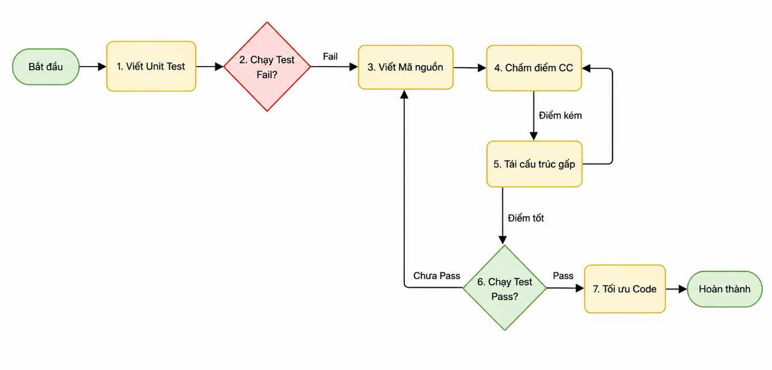
Hình 2.1. Chu trình kết hợp kiểm thử và đo lường độ phức tạp tĩnh.

2.5. Các Mẫu thiết kế (Design Pattern) hỗ trợ khả năng kiểm thử
Các nguyên lý thiết kế hệ thống luôn đề cao việc giảm thiểu sự phụ thuộc. Để đạt được điều này, ba mẫu thiết kế (Design Pattern) cơ bản thường được áp dụng nhằm nâng cao trực tiếp khả năng kiủa phần mềm [1]:
Repository Pattern (Mẫu Kho lưu trữ): Đây là mẫu thiết kế đóng vai trò như một lớp trừu tượng (abstraction layer) nằm giữa lõi nghiệp vụ và cơ sở dữ liệu. Nhờ Repository, nghiệp vụ lõi không cần biết dữ liệu được lưu trong SQL, NoSQL hay File. Trong quá trình Unit Test, lớp Repository này có thể dễ dàng bị thay thế bằng một kho lưu trữ ảo trên RAM, giúp bài test chạy chớp nhoáng mà không cần kết nối vật lý.
Dependency Injection Pattern (Mẫu Tiêm phụ thuộc): Thay vì để một đối tượng tự khởi tạo các thành phần ngoại vi mà nó cần (như kết nối mạng, đọc file), ta sẽ "tiêm" các thành phần đó từ bên ngoài vào (thường thông qua hàm khởi tạo __init__). Mẫu thiết kế này tước bỏ quyền kiểm soát môi trường của đối tượng, biến nó thành một "hộp trắng" dễ dàng tiếp nhận các đối tượng giả lập (Mocks/Stubs) từ các kỹ sư kiểm thử.
Strategy Pattern (Mẫu Chiến lược): Việc tồn tại quá nhiều câu lệnh rẽ nhánh if/else lồng nhau là nguyên nhân làm tăng đột biến độ phức tạp kiểm thử (Cyclomatic Complexity). Strategy Pattern giải quyết vấn đề này bằng cách đóng gói các nhánh logic (ví dụ: thuật toán giảm giá VIP, giảm giá ngày lễ) thành các lớp Chiến lược (Strategy classes) hoàn toàn độc lập. Khi đó, thay vì phải test một hàm "God Object" khổng lồ, kỹ sư chỉ cần test từng lớp chiến lược nhỏ lẻ

PHẦN 3. VẬN DỤNG VÀ THỰC HÀNH TẠI NGỮ CẢNH CỤ THỂ

3.1. Mô tả ngữ cảnh thực tế (Before Refactoring)

3.1.1. Xây dựng bài toán thực tiễn
Để làm rõ sự cấp thiết của việc áp dụng Clean Code và Tái cấu trúc nhằm tăng cường khả năng kiểm thử, phần này tiến hành khảo sát và thực hành trên một bài toán lõi điển hình trong miền nghiệp vụ thương mại điện tử (e-Commerce): Module xử lý thanh toán và áp dụng mã giảm giá cho đơn hàng.
Trong quá trình phát triển phần mềm, dưới áp lực về tiến độ, các lập trình viên thường có xu hướng giải quyết bài toán theo cách nhanh nhất có thể (quick and dirty). Điều này dẫn đến việc hình thành các lớp đối tượng (Class) đảm nhận quá nhiều trách nhiệm, vi phạm nghiêm trọng Nguyên lý Trách nhiệm Đơn lẻ (Single Responsibility Principle - SRP) và tạo ra một cấu trúc dạng "God Object".
Dưới đây là một đoạn mã nguồn Python (LegacyOrderProcessor) mô tả sự vi phạm này. Đối tượng không chỉ gánh vác thuật toán tính toán rườm rà, mà còn trực tiếp khởi tạo kết nối cơ sở dữ liệu (I/O) để truy vấn thông tin khách hàng.
# (Lưu ý: Logic nghiệp vụ cố tình được viết gộp thô sơ để minh họa sự chồng chéo rẽ nhánh)
class LegacyOrderProcessor:
def process_order_and_calculate_total(self, customer_id: str, products: List[Product], discount_code: str, apply_tax: bool) -> float:
total = 0.0

# ❌ Khởi tạo trực tiếp kết nối Database từ bên trong hàm
db = SqlDatabaseConnection()
customer = db.fetch_customer_by_id(customer_id)

if not customer:
raise ValueError("Customer not found")

# Tính tổng tiền cơ bản
for prod in products:
total += prod.price

# ❌ Logic giảm giá phức tạp đan xen với nhau
if customer.is_vip:
if total > 1000:
total -= total * 0.15
else:
total -= total * 0.10
else:
if discount_code == "WELCOME5":
total -= total * 0.05
elif discount_code == "SUMMER10" and total > 500:
total -= total * 0.10

# Logic tính thuế
if apply_tax:
if customer.is_vip:
total += total * 0.05
else:
total += total * 0.10

# Giảm thêm dựa trên điểm thành viên
if customer.loyalty_points > 1000:
total -= 50

return max(0.0, total)

3.1.2. Chẩn đoán "Mùi mã nguồn" (Code Smells)
Dựa trên các bộ khung đánh giá chất lượng phần mềm hiện đại, mã nguồn trên bộc lộ những "mùi" (code smells) chí mạng gây cản trở nghiêm trọng tới quy trình kiểm thử tự động:
Khả năng điều khiển thấp (Low Controllability): Do kết nối SqlDatabaseConnection bị khởi tạo ngầm định (hard-coded) ngay bên trong thân hàm, hệ thống không có "cánh cửa" nào để đẩy dữ liệu giả (Mock/Stub data) từ bên ngoài vào. Điều này buộc Unit Test phải phụ thuộc hoàn toàn vào cơ sở dữ liệu vật lý.
Độ phức tạp rẽ nhánh cao (High Cyclomatic Complexity - CC): Mọi điều kiện tính thuế, tính giảm giá và điểm thưởng đều bị nhồi nhét vào một luồng thực thi duy nhất với rất nhiều câu lệnh rẽ nhánh IF/ELSE lồng nhau. Để đạt được độ bao phủ kiểm thử (Test Coverage) 100%, số lượng kịch bản kiểm thử (Test Cases) cần viết sẽ tăng lên theo hàm số mũ.
Danh sách tham số rời rạc (Long Parameter List): Hàm xử lý phải tiếp nhận tới 4 tham số độc lập. Trong tương lai, nếu phát sinh thêm các quy tắc nghiệp vụ, số lượng tham số sẽ tiếp tục phình to, phá vỡ cấu trúc của các test case cũ.
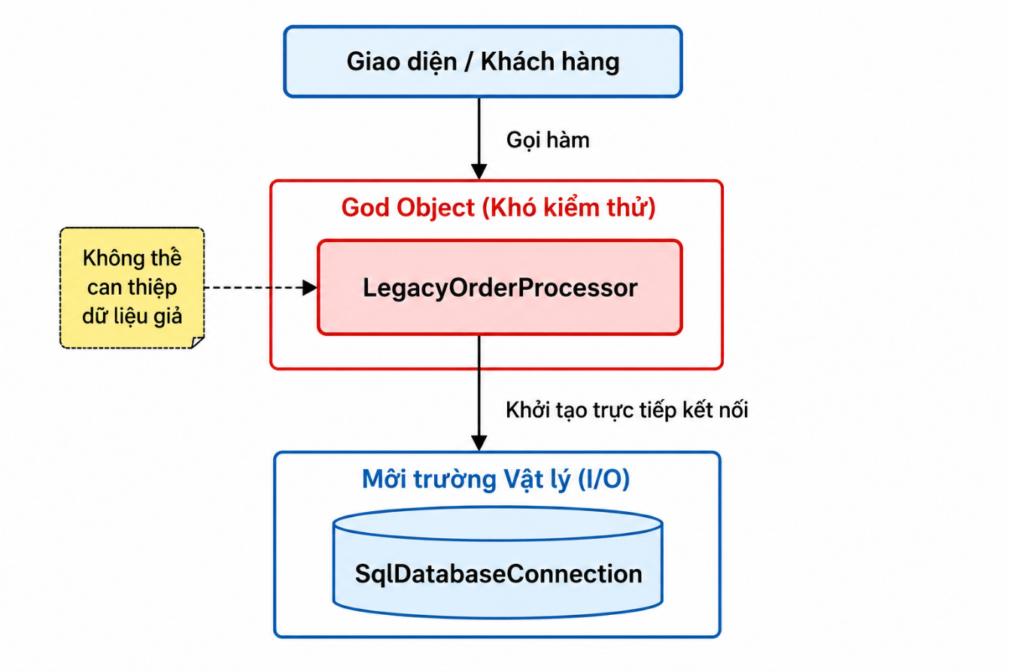
Hình 3.1. Sơ đồ kiến trúc vi phạm nguyên lý, gọi trực tiếp cơ sở dữ liệu.

3.2. Áp dụng giải pháp Tái cấu trúc từng bước (Refactoring in Action)
Nhằm khắc phục triệt để các tồn đọng kể trên, bài toán sẽ được tái cấu trúc qua 3 bước cốt lõi dựa trên các kỹ thuật bóc tách mã nguồn và thiết kế hướng kiểm thử.

3.2.1. Bước 1: Khởi tạo vết cắt (Creating Seams) thông qua Interface
Khái niệm "Seam" (Vết cắt) được định nghĩa là một vị trí trong mã nguồn mà tại đó ta có thể làm thay đổi hành vi của hệ thống mà không cần chỉnh sửa đoạn code tại vị trí đó.
Thay vì để thuật toán gọi trực tiếp kết nối cơ sở dữ liệu, ta tiến hành định nghĩa một Hợp đồng (Interface) trung gian mang tên ICustomerRepository.
from abc import ABC, abstractmethod

class ICustomerRepository(ABC):
@abstractmethod
def fetch_customer_by_id(self, customer_id: str) -> Customer:
pass

Thông qua Interface này, thuật toán xử lý đơn hàng hoàn toàn bị cô lập khỏi các thao tác cơ sở dữ liệu vật lý.

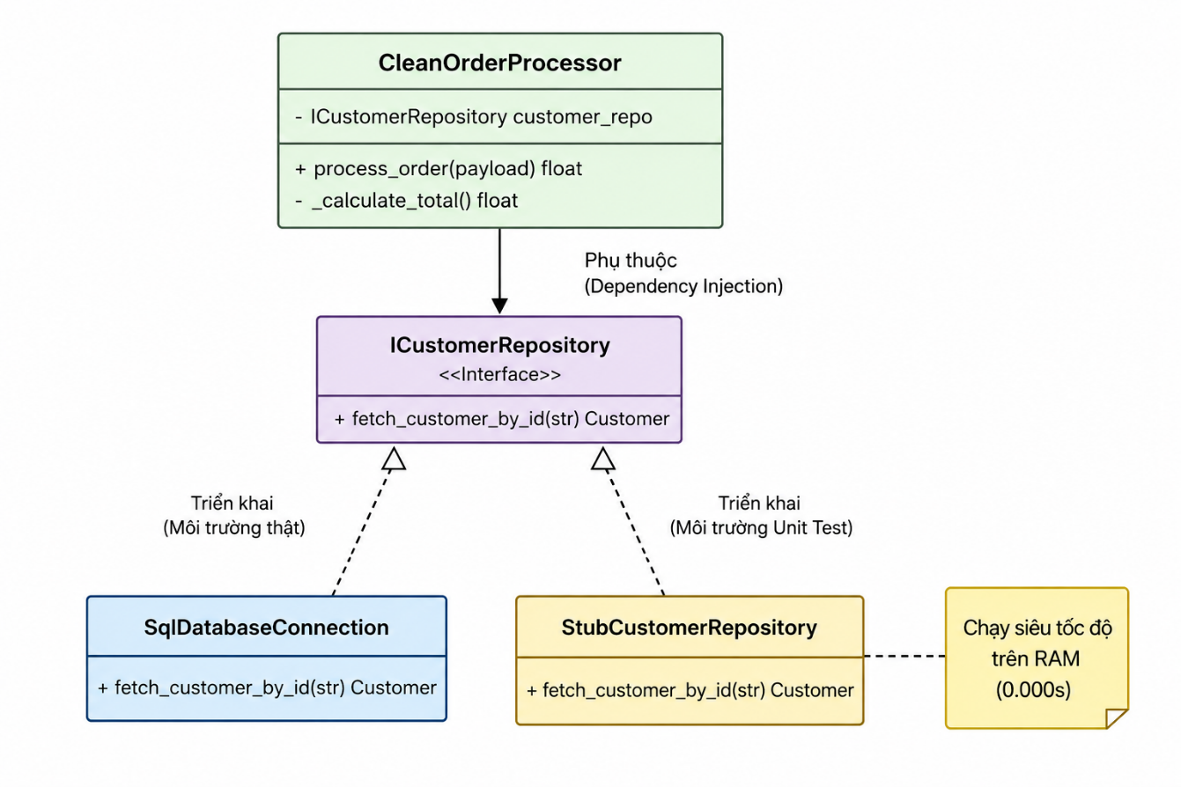
Hình 3.2. Sơ đồ kiến trúc sau khi tiêm Dependency Injection.

3.2.2. Bước 2: Gom nhóm tham số (Encapsulate Field)
Để xử lý danh sách tham số kéo dài, kỹ thuật Encapsulate Field được áp dụng bằng cách đóng gói (wrap) toàn bộ tham số đầu vào thành một cấu trúc dữ liệu duy nhất mang tên OrderPayload. Việc này vừa giúp làm sạch chữ ký hàm, vừa hỗ trợ khả năng mở rộng dữ liệu đầu vào trong tương lai mà không làm ảnh hưởng tới các thành phần khác.
@dataclass
class OrderPayload:
customer_id: str
products: List[Product]
discount_code: str
apply_tax: bool

3.2.3. Bước 3: Tiêm phụ thuộc (Dependency Injection) và Bóc tách hàm (Extract Method)
Bước quan trọng nhất là giải quyết kiến trúc "God Object" bằng cách đẩy các phụ thuộc ngoại vi ra ngoài và cắt nhỏ luồng thuật toán.
Dependency Injection: Lớp CleanOrderProcessor mới sẽ không tự gọi CSDL. Thay vào đó, nó yêu cầu một đối tượng triển khai (implement) interface ICustomerRepository được "tiêm" vào từ bên ngoài thông qua hàm khởi tạo __init__.
Extract Method: Luồng thuật toán lớn ban đầu được bóc tách bằng kỹ thuật Extract Method. Tuy nhiên, nhận thấy logic tính toán giảm giá có nhiều nhánh điều kiện (if/else) gây rủi ro về độ phức tạp, hệ thống đã được tái cấu trúc triệt để bằng việc áp dụng Strategy Pattern (Mẫu Chiến lược). Toàn bộ logic giảm giá được tách ra thành các class chiến lược độc lập — chẳng hạn như VipDiscountStrategy hoặc CouponDiscountStrategy. Các class này cùng triển khai một interface chung là IDiscountStrategy. Khi đó, thay vì một hàm khổng lồ ôm đồm mọi phép tính, lớp xử lý trung tâm chỉ cần gọi strategy.apply_discount(). Kỹ thuật này giúp chia nhỏ hoàn toàn độ phức tạp rẽ nhánh và hỗ trợ viết Unit Test cho từng quy tắc giảm giá riêng biệt.
class CleanOrderProcessor:
# Nhận Interface tiêm từ bên ngoài
def __init__(self, customer_repo: ICustomerRepository):
self.customer_repo = customer_repo

def process_order(self, payload: OrderPayload) -> float:
customer = self.customer_repo.fetch_customer_by_id(payload.customer_id)
if not customer:
raise ValueError("Customer not found")

return self._calculate_total(customer, payload.products, payload.discount_code, payload.apply_tax)

def _calculate_total(self, customer: Customer, products: List[Product], discount_code: str, apply_tax: bool) -> float:
total = sum(prod.price for prod in products)
total = self._apply_discount(total, customer, discount_code)
total = self._apply_tax(total, customer.is_vip, apply_tax)
total = self._apply_loyalty_points(total, customer.loyalty_points)
return max(0.0, total)

# Các hàm nhỏ độc lập đã được tách ra bằng Extract Method...
Áp dụng Strategy Pattern để chia nhỏ logic tính toán giảm giá:
from abc import ABC, abstractmethod

class IDiscountStrategy(ABC):
"""Giao diện chung cho các chiến lược giảm giá (Strategy Pattern)"""
@abstractmethod
def apply_discount(self, total: float) -> float:
pass

class VipDiscountStrategy(IDiscountStrategy):
"""Chiến lược giảm giá dành riêng cho khách VIP"""
def apply_discount(self, total: float) -> float:
if total > 1000:
return total - (total * 0.15)
return total - (total * 0.10)

class CouponDiscountStrategy(IDiscountStrategy):
"""Chiến lược giảm giá dựa trên mã Coupon"""
def __init__(self, coupon_code: str):
self.coupon_code = coupon_code

def apply_discount(self, total: float) -> float:
if self.coupon_code == "WELCOME5":
return total - (total * 0.05)
elif self.coupon_code == "SUMMER10" and total > 500:
return total - (total * 0.10)
return total

class NoDiscountStrategy(IDiscountStrategy):
"""Chiến lược không giảm giá"""
def apply_discount(self, total: float) -> float:
return total

3.3. Phân tích Kết quả và Đánh giá (Evaluation)
Sau quá trình tái cấu trúc, mã nguồn không làm thay đổi hành vi (behavior) ban đầu của hệ thống, nhưng cấu trúc kiến trúc bên dưới đã được tối ưu hóa toàn diện để phục vụ việc kiểm thử tự động.

3.3.1. Triển khai kịch bản kiểm thử với Test Double (Stub)
Nhờ có sự xuất hiện của vết cắt ICustomerRepository, các kịch bản Unit Test (sử dụng framework pytest) có thể chạy hoàn toàn cách ly với môi trường thực tế. Một Test Double có dạng Stub là StubCustomerRepository được thiết lập chỉ để trả về dữ liệu mẫu (hardcoded) trên bộ nhớ (RAM), loại bỏ hoàn toàn sự phụ thuộc vào I/O.
class StubCustomerRepository(ICustomerRepository):
def fetch_customer_by_id(self, customer_id: str) -> Customer:
if customer_id == "CUST-001":
return Customer(id="CUST-001", name="Alice", is_vip=True, loyalty_points=1500)
return None

def test_clean_order_processor_fast_execution():
stub_repo = StubCustomerRepository()
processor = CleanOrderProcessor(stub_repo)
payload = OrderPayload(...)
# Thực thi test ...

3.3.2. So sánh hiệu năng thực thi (Execution Time)
Kết quả đo lường thời gian thực thi của các kịch bản kiểm thử phản ánh sự khác biệt rất lớn ở góc độ kiến trúc:
Với mã nguồn ban đầu (Legacy Code): Thời gian thực thi là 1.55 giây cho mỗi bài test. Nút thắt cổ chai bắt nguồn từ quá trình kết nối vật lý ngầm định tới Database. Trong một hệ thống quy mô lớn với hàng chục ngàn test cases, cấu trúc này sẽ tiêu tốn hàng giờ đồng hồ, làm tê liệt luồng tích hợp liên tục (CI/CD).
Với mã nguồn đã tái cấu trúc (Clean Code): Thời gian thực thi giảm mạnh xuống mức 0.002 giây (gần như tức thì). Đối tượng Stub thao tác trực tiếp trên RAM và không phát sinh bất kỳ yêu cầu mạng (network call) nào, giúp bộ kiểm thử hoàn thành cực kỳ nhanh chóng.
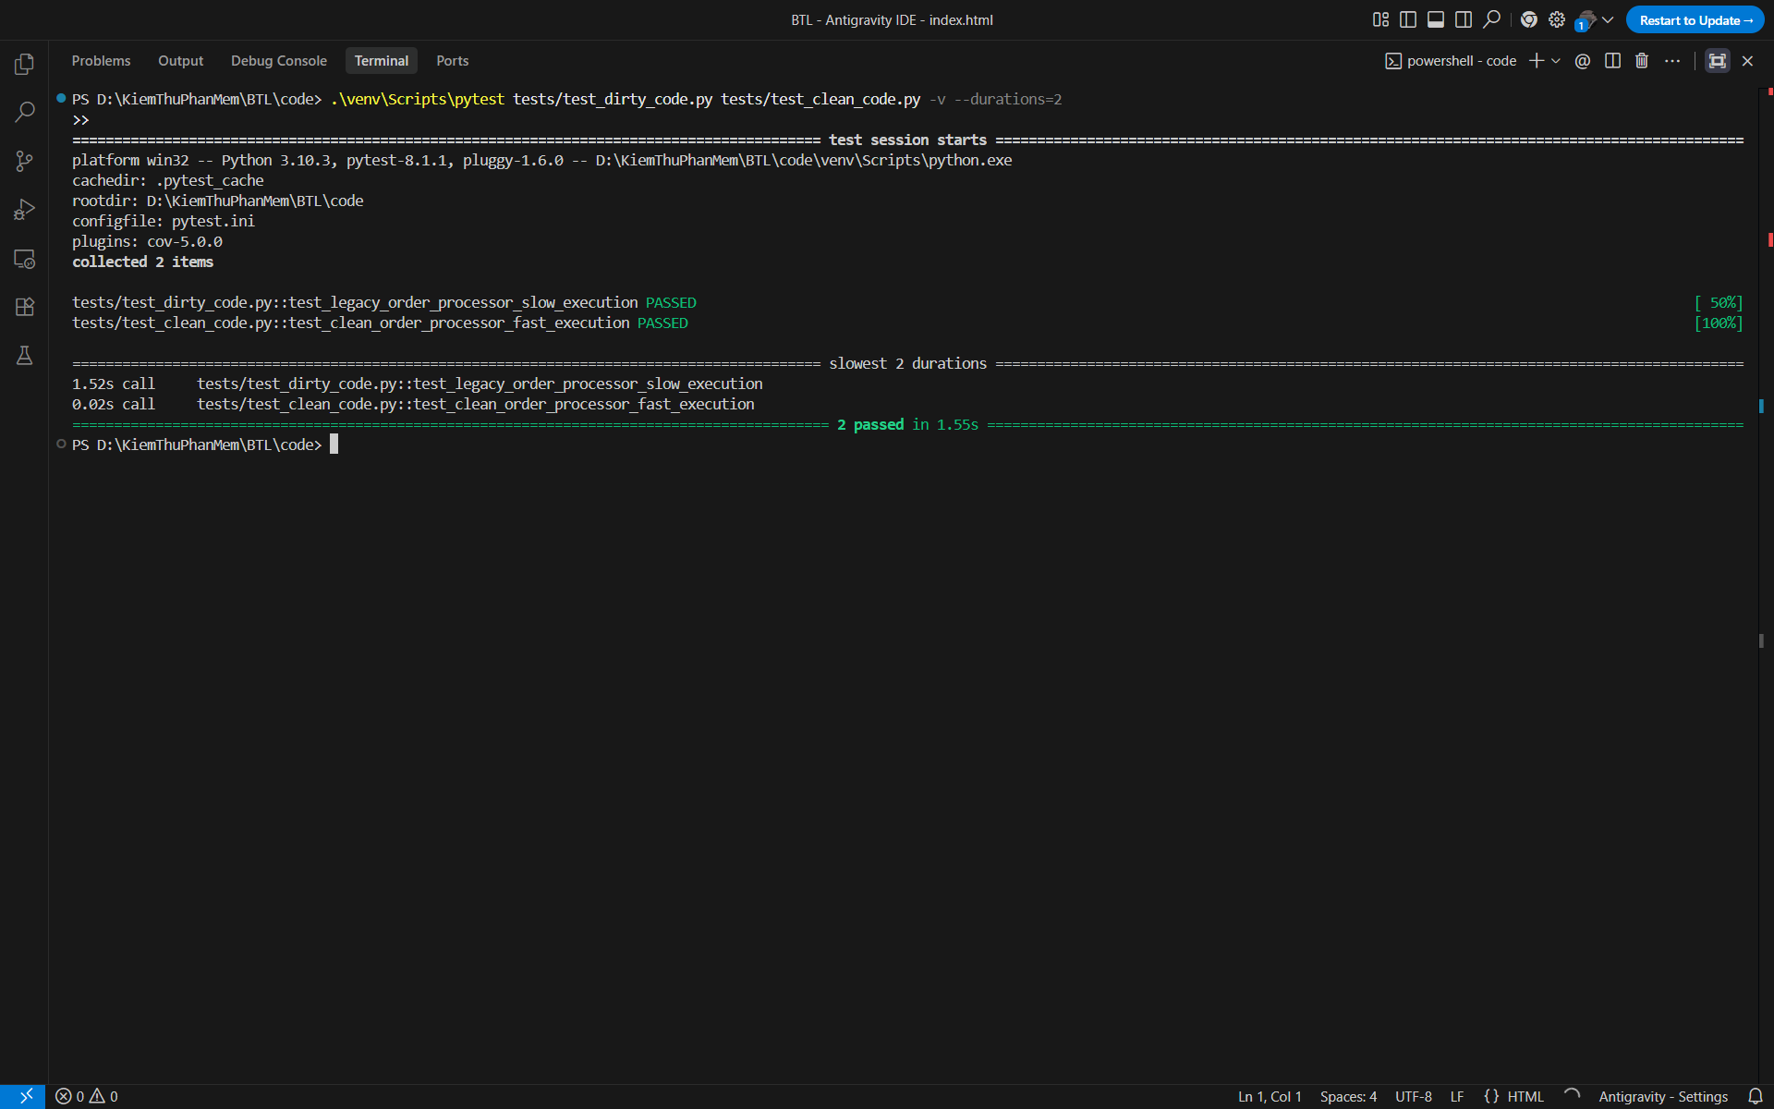
Hình 3.3. Kết quả so sánh thời gian thực thi của hai kịch bản kiểm thử.

3.3.3. Đo lường chỉ số tính kiểm thử (Testability Metrics)
Sử dụng công cụ phân tích mã nguồn tĩnh radon để đánh giá Độ phức tạp (Cyclomatic Complexity - CC), biểu đồ chỉ số cho thấy sự cải thiện rõ rệt:
Before Refactoring: Lớp LegacyOrderProcessor ban đầu bị chấm điểm C (11) - ngưỡng rủi ro cao. Số lượng rẽ nhánh quá lớn cản trở sự minh bạch, khiến quá trình dự đoán luồng dữ liệu (Observability) trở nên khó khăn.
After Refactoring: Bằng việc chẻ nhỏ cấu trúc xử lý, độ phức tạp được phân bổ đều ra các phương thức con (ví dụ: _apply_discount đạt điểm B(6), _apply_tax ở mức lý tưởng A(3)). Điều này chứng minh mã nguồn sạch có tính kiểm thử nội tại (intrinsically testable) ưu việt.
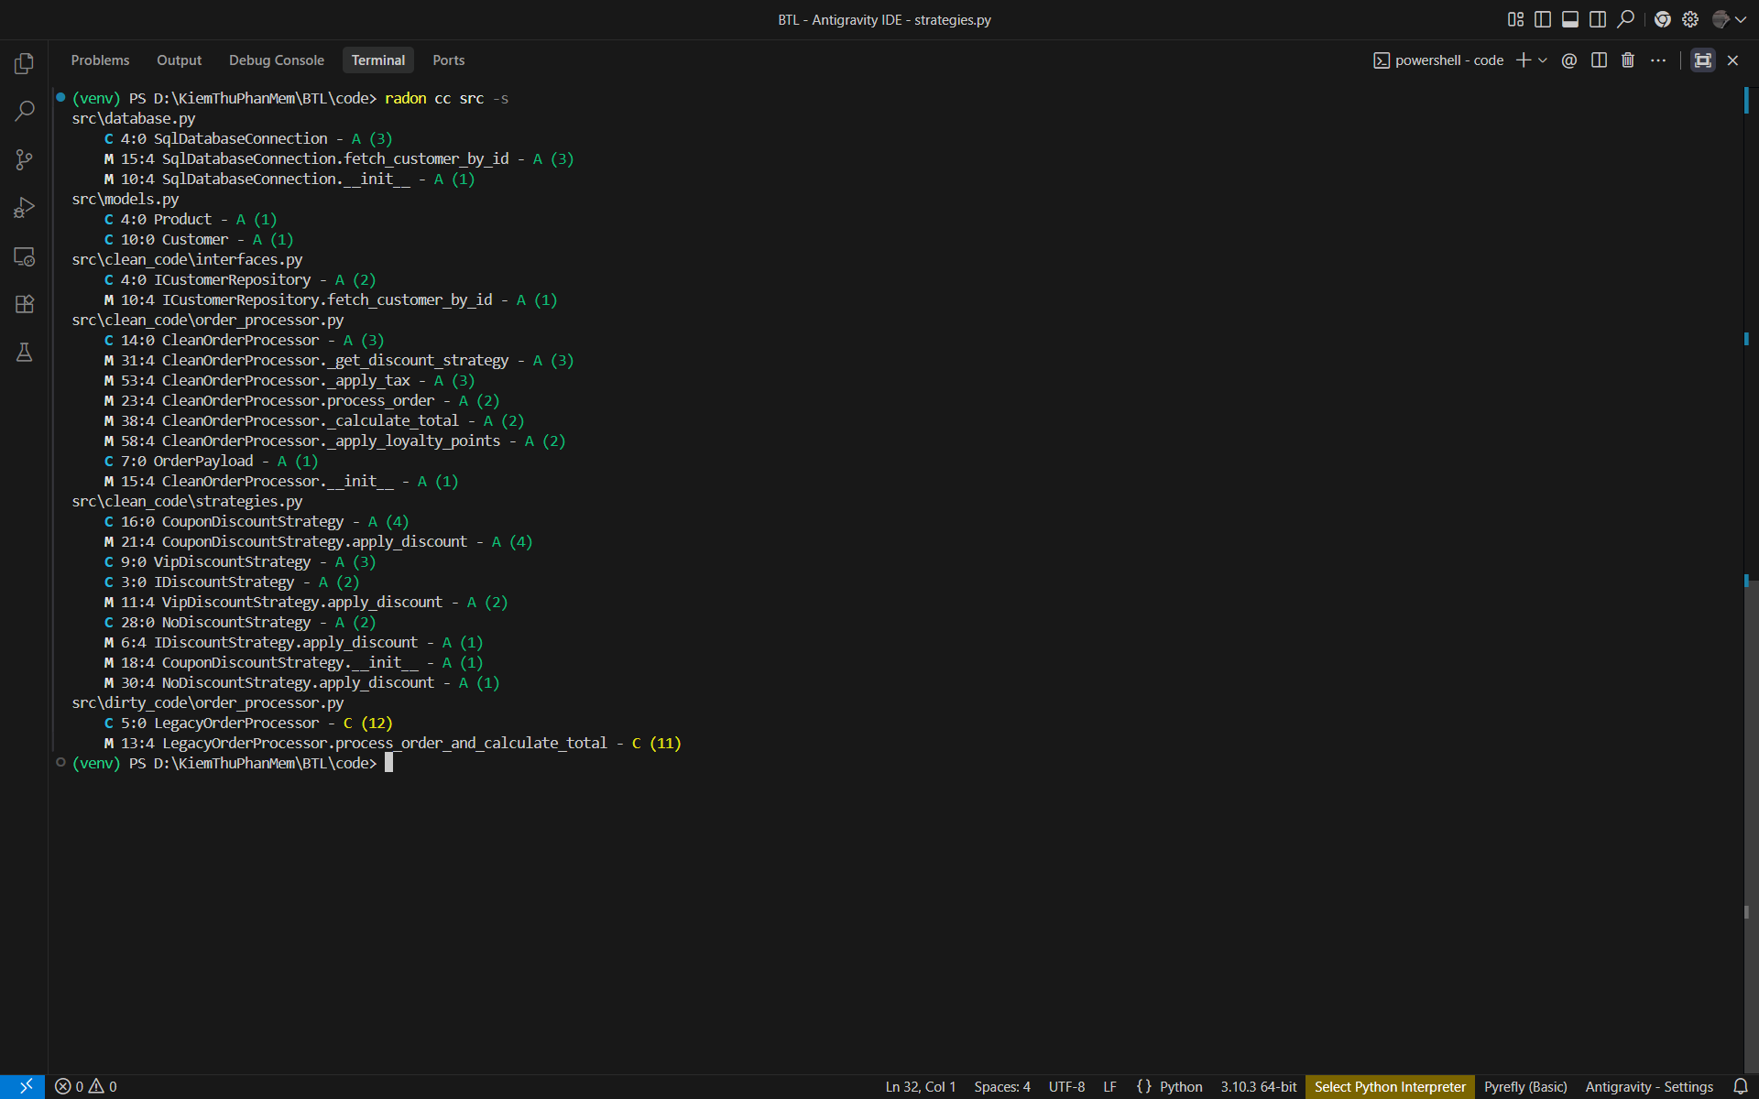
Hình 3.4. Phân tích và chấm điểm tĩnh độ phức tạp rẽ nhánh (Cyclomatic Complexity).

3.3.4. Đánh giá rủi ro lan truyền lỗi (Fault Propagation Risk)
Kiến trúc cũ bao bọc toàn bộ logic trong một hàm nguyên khối (Monolith function). Khi xuất hiện lỗi rò rỉ trong quy trình tính thuế, nó có rủi ro ghi đè và làm sai lệch kết quả của khâu tính toán trước đó.
Trái lại, ở kiến trúc mới, lỗi được giới hạn và định vị độc lập. Việc sai sót trong một khâu nhỏ sẽ được phản ánh ngay lập tức thông qua trạng thái thất bại (Fail) của Unit Test tương ứng, qua đó tiết kiệm tối đa chi phí khắc phục lỗi (Defect Correction).

3.4. Bảng tổng hợp so sánh trước và sau khi Tái cấu trúc
Nhằm mang lại cái nhìn bao quát về sự lột xác của mã nguồn, bảng dưới đây tổng hợp các tiêu chí cốt lõi đã được giải quyết sau quá trình áp dụng Clean Code và Design Pattern:
Bảng 3.1. Bảng tổng hợp so sánh trước và sau khi Tái cấu trúc
Tiêu chí so sánh | Trước Tái cấu trúc (Dirty Code) | Sau Tái cấu trúc (Clean Code)
Kiến trúc hàm xử lý | God Object (Ôm đồm đa nhiệm) | Phân tách module (Extract Method)
Liên kết môi trường (Coupling) | Tight Coupling (Khởi tạo trực tiếp CSDL) | Loose Coupling (Tiêm qua Dependency Injection)
Khả năng quan sát / điều khiển | Cực kỳ thấp (Ẩn giấu I/O bên trong hàm) | Rất cao (Có thể đẩy dữ liệu qua Interface)
Kỹ thuật kiểm thử có thể áp dụng | Bắt buộc phải dùng Integration Test (Rất chậm) | Áp dụng trơn tru Unit Test với Stubs/Mocks
Điểm phức tạp rẽ nhánh (CC) | Mức độ rủi ro cao: Hạng C (Điểm 11) | Mức độ an toàn tối đa: Hạng A (Điểm 1 - 3)
Thời gian thực thi 1 bài Test | Trì trệ (1.55 giây) | Chớp nhoáng (0.002 giây)

PHẦN 4: KẾT LUẬN VÀ KIẾN NGHỊ

4.1. Tổng kết nội dung
Tiểu luận đã đi sâu phân tích và chứng minh được mối liên hệ mật thiết giữa chất lượng mã nguồn (Clean Code) và khả năng kiểm thử của phần mềm (Testability). Qua quá trình khảo sát lý thuyết và thực hành tái cấu trúc trên bài toán lõi của hệ thống thương mại điện tử, có thể khẳng định rằng tái cấu trúc (Refactoring) hoàn toàn không làm thay đổi hay phá vỡ các chức năng nghiệp vụ ban đầu. Trái lại, đây là một khoản đầu tư cốt lõi mang tính chiến lược và sinh lời dài hạn về mặt kiến trúc phần mềm.
Một hệ thống mã nguồn đạt tính kiểm thử cao (high testability) chính là minh chứng rõ ràng nhất cho một kiến trúc phân hệ (Modularity) thành công. Việc bẻ gãy các phụ thuộc hệ thống thông qua các "vết cắt" trung gian (Interface) và chia nhỏ độ phức tạp rẽ nhánh không chỉ giúp các kịch bản kiểm thử tự động (Unit Test) chạy độc lập, chớp nhoáng trên bộ nhớ, mà còn triệt tiêu rủi ro lan truyền lỗi. Tư duy này góp phần chuyển dịch mô hình phát triển phần mềm từ thế bị động "sửa lỗi sau khi phát hiện" sang thế chủ động "phòng ngừa lỗi từ trong thiết kế" (Defect Prevention).
Tựu trung lại, Clean Code, Modularity (Tính module hóa) và các Design Pattern không chỉ đơn thuần giúp mã nguồn trở nên dễ đọc và dễ bảo trì trong mắt con người. Hơn thế nữa, chúng là công cụ kỹ thuật then chốt để nâng cao khả năng kiểm thử nội tại của hệ thống. Thông qua việc giảm triệt để độ khớp nối (coupling), tăng cường độ kết dính nghiệp vụ (cohesion) và hỗ trợ cô lập hoàn toàn các thành phần ngoại vi, mã nguồn sạch đã tạo ra một môi trường lý tưởng để quá trình Unit Testing có thể diễn ra với độ bao phủ cao nhất, chi phí bảo trì thấp nhất và tốc độ phản hồi nhanh nhất.

4.2. Hạn chế của giải pháp
Mặc dù mang lại những lợi ích chất lượng vô cùng to lớn, việc áp dụng triệt để lý thuyết mã nguồn sạch và thiết kế hướng kiểm thử vẫn tồn tại một số rào cản nhất định trong thực tiễn:
Chi phí và thời gian phát triển ban đầu: Việc xây dựng một hệ thống dễ kiểm thử đòi hỏi đội ngũ kỹ sư phải có nền tảng tư duy thiết kế tốt. Thay vì lập trình trực tiếp các luồng logic thô sơ, lập trình viên buộc phải dành nhiều thời gian để cấu trúc các đoạn mã nền tảng (Boilerplate code), khởi tạo các bản hợp đồng (Interface), và định nghĩa các đối tượng giả lập (Stub/Mock). Ở các vòng lặp phát triển đầu tiên (Sprint), điều này có thể làm chậm tốc độ bàn giao tính năng sản phẩm ra thị trường.
Rủi ro phân mảnh kiến trúc (Over-engineering): Khi các nguyên lý như Trách nhiệm đơn lẻ (SRP) bị lạm dụng một cách cực đoan, hệ thống sẽ rơi vào trạng thái băm nhỏ quá mức cần thiết. Số lượng lớp (Class) và phương thức (Method) gia tăng đột biến, kéo theo sự bùng nổ của các đường dẫn giao tiếp giữa các thành phần. Việc cố gắng lần theo một luồng dữ liệu (Data Flow) xuyên qua hàng chục lớp nhỏ lẻ sẽ tạo ra "mùi" rườm rà kiến trúc, gây ra sự quá tải nhận thức (cognitive overload) cho các lập trình viên mới gia nhập dự án.

4.3. Định hướng mở rộng
Nhằm tối đa hóa hiệu quả của quy trình phát triển và kiểm soát chất lượng từ sớm, bài tiểu luận đề xuất một số định hướng mở rộng mang tính tự động hóa cao dành cho môi trường doanh nghiệp:
Tự động hóa kiểm soát chất lượng qua luồng CI/CD: Quy trình tích hợp và phân phối liên tục (Continuous Integration) cần được trang bị và tích hợp sâu các công cụ phân tích mã nguồn tĩnh (như SonarQube, Roslyn Analyzer, hoặc ANTLR). Các công cụ này sẽ tự động chấm điểm độ phức tạp (Cyclomatic Complexity) và đo lường tính kết dính/độc lập của cấu trúc ngay khi mã nguồn được đẩy lên hệ thống. Việc thiết lập rào chắn tự động chặn đứng các đoạn mã nguồn bẩn (dirty code) ngay tại cổng kiểm duyệt (Git Pull Request) sẽ tiết kiệm đáng kể thời gian đánh giá thủ công của đội ngũ.
Nâng cấp quy trình Phát triển hướng tính kiểm thử (TsDD): Thay vì chỉ kiểm thử sau khi viết mã, quy trình Testability-Driven Development có thể được mở rộng bằng cách tích hợp trí tuệ nhân tạo và học máy. Thông qua việc phân tích dữ liệu lịch sử từ các kho lưu trữ, hệ thống máy học có thể dự đoán được các chỉ số rủi ro tĩnh và chủ động gợi ý các đoạn mã cần tái cấu trúc (Auto-Refactoring) trước cả khi kịch bản kiểm thử tự động được triển khai.

KẾT LUẬN
Khép lại bài tiểu luận “Clean Code và Refactoring để tăng khả năng kiểm thử”, thông điệp lớn nhất mà bài nghiên cứu muốn truyền tải không nằm ở những dòng code mẫu phức tạp hay các bộ công thức toán học khô khan, mà nằm ở sự chuyển dịch về mặt tư duy.
Qua quá trình đối chiếu giữa lý thuyết học thuật và thực tiễn lập trình, chúng ta có thể khẳng định một nguyên lý cốt lõi: Chất lượng của một hệ thống phần mềm không được quyết định bởi số lượng kịch bản kiểm thử chúng ta cố gắng nhồi nhét ở cuối chu trình, mà được định hình ngay từ nét phác thảo kiến trúc và từng dòng lệnh được gõ xuống ở ngày đầu tiên. Một mã nguồn tuân thủ Clean Code, được chia tách trách nhiệm rõ ràng và sở hữu tính liên kết lỏng (loose-coupling) tự thân nó đã là một hệ thống mở cửa chào đón hoạt động kiểm thử.
Chấp nhận gỡ bỏ thói quen gõ mã nguyên khối để chuyển sang tư duy thiết kế hướng tính kiểm thử (Testability-Driven Design) chắc chắn sẽ đòi hỏi nhiều nỗ lực học hỏi, sự đánh đổi về thời gian ban đầu và cả sự kiên nhẫn trong việc tái cấu trúc. Thế nhưng, đó là sự đánh đổi hoàn toàn xứng đáng và là con đường tất yếu để xây dựng nên những nền tảng phần mềm vững chắc, dễ dàng bảo trì và có khả năng mở rộng không giới hạn trong tương lai.
Một lần nữa, em xin được gửi lời tri ân sâu sắc đến TS. Nguyễn Tuấn Linh. Những kiến thức chuyên môn, sự định hướng khắt khe và tư duy quản trị rủi ro phần mềm mà Thầy truyền đạt trong suốt quá trình học tập không chỉ giúp em hoàn thành trọn vẹn bài tiểu luận này, mà còn là hành trang quý báu định hình tư duy nghề nghiệp của em trên chặng đường trở thành một kỹ sư phần mềm trong tương lai.
Dù đã nỗ lực hết sức để hoàn thiện bài viết, song với sự hạn hẹp về kinh nghiệm thực chiến trên các dự án quy mô lớn, bài tiểu luận chắc chắn vẫn còn những điểm thiếu sót. Em rất mong sẽ tiếp tục nhận được sự chỉ bảo và góp ý từ Thầy.
Kính chúc Thầy dồi dào sức khỏe, thành công và tiếp tục truyền lửa cho các thế hệ sinh viên tiếp theo!
Em xin trân trọng cảm ơn!

LINK & QR GITHUB

Link Github: https://github.com/hoangviettnut/DBCL-KTPM


Hình 5.1. Qr code github

TÀI LIỆU THAM KHẢO
1. Sách giáo trình và tài liệu tham khảo chính
[1] Saeed Parsa (2023), Software Testing Automation: Testability Evaluation, Refactoring, Test Data Generation and Fault Localization, Springer. (Tham chiếu: Chương 1, Chương 5, tr. 23–63, 208–263).
[2] Matthew Heusser, Michael Larsen (2023), Software Testing Strategies: A testing guide for the 2020s, Packt Publishing. (Tham chiếu: Chương 1, Chương 3, tr. 15–42).
[3] István Forgács, Attila Kovács (2024), Modern Software Testing Techniques: A Practical Guide for Developers and Testers, Apress. (Tham chiếu: Chương 2, tr. 50–75).
[4] Robert C. Martin (2008), Clean Code: A Handbook of Agile Software Craftsmanship, Prentice Hall. (Tham chiếu: Chương 3 – Functions, Chương 10 – Classes, tr. 38–52, 136–144).
[5] Martin Fowler (2018), Refactoring: Improving the Design of Existing Code, 2nd Edition, Addison-Wesley Professional. (Tham chiếu: Chương 1, Chương 6 – Extract Function, tr. 3–45, 163–169).
[6] Michael C. Feathers (2004), Working Effectively with Legacy Code, Prentice Hall. (Tham chiếu: Chương 3 – Sensing and Separation, Chương 4 – The Seam Model, tr. 21–49).
2. Tài liệu học thuật mở rộng
[7] ISO/IEC 25010 (2011), Systems and software engineering — Systems and software Quality Requirements and Evaluation (SQuaRE), Tổ chức Tiêu chuẩn hóa Quốc tế (ISO). (Tham chiếu: Phần mô tả thuộc tính Testability).
[8] Erich Gamma, Richard Helm, Ralph Johnson, John Vlissides (1994), Design Patterns: Elements of Reusable Object-Oriented Software, Addison-Wesley. (Tham chiếu: Strategy Pattern – tr. 315–323, Repository Pattern).
[9] T. J. McCabe (1976), "A Complexity Measure", IEEE Transactions on Software Engineering, Vol. SE-2, No. 4, pp. 308–320. DOI: 10.1109/TSE.1976.233837. (Tham chiếu: Định nghĩa gốc chỉ số Cyclomatic Complexity – CC).
[10] Alistair Cockburn (2005), Hexagonal Architecture (Ports and Adapters), bài viết kỹ thuật. Truy cập tại: https://alistair.cockburn.us/hexagonal-architecture/.

